“极端气候预警系统”文档鉴别材料

“极端气候预警系统”是一个在安卓手机上安装并使用的手机应用软件app, 该软件支持安卓8.0以上的手机, 可以安装在安卓8.0以上系统版本的安卓手机上使用, 该软件app打开的首页(以下简称app首页)如下所示。

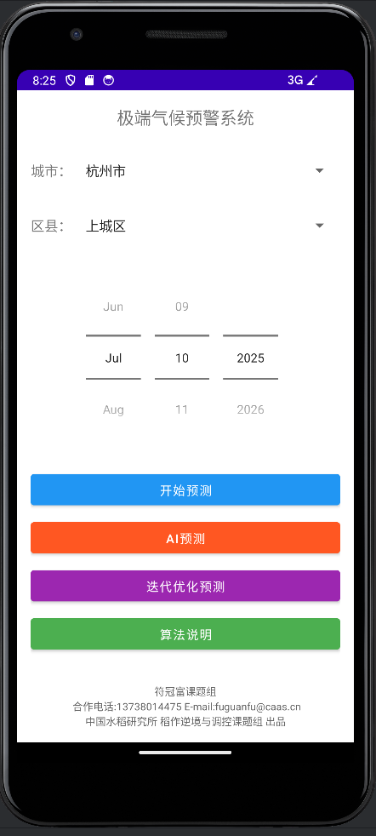

该手机应用app可以预测浙江省全省共11个市从2025年1月1日至2099年12月31日的每日最低气温, 每日最高气温, 每日平均气温, 点击app首页的“城市”屏幕右侧的区域, 会弹出一个下拉菜单,可以从下拉菜单里面选择浙江省的11个地级市,例如杭州市、宁波市、丽水市等(见下图):

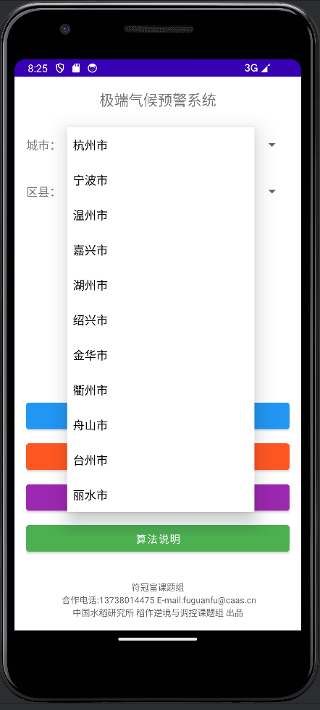

选择完浙江省的地级市之后,可以进一步选择该地级市下辖的区县, 例如, 选择了宁波市之后,可以进一步选择宁波市下辖的海曙区、江北区、象山县等(见下图), 如果不选择“区县”则宁波市的默认区县为海曙区:

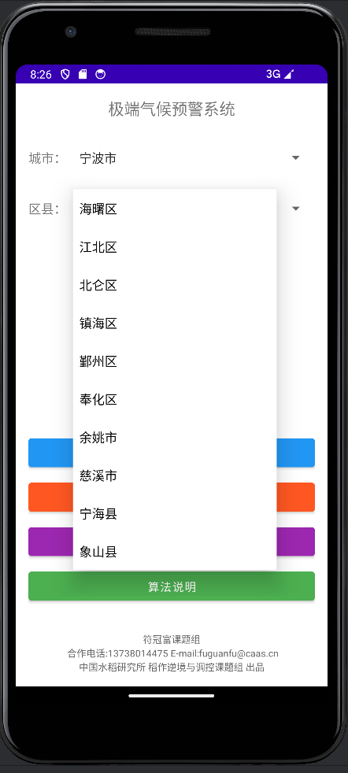

选好浙江省的城市, 区县之后, 就可以对该地区从2025年1月1日至2099年12月31日的每日最低气温, 每日最高气温, 每日平均气温进行预测(见下图):

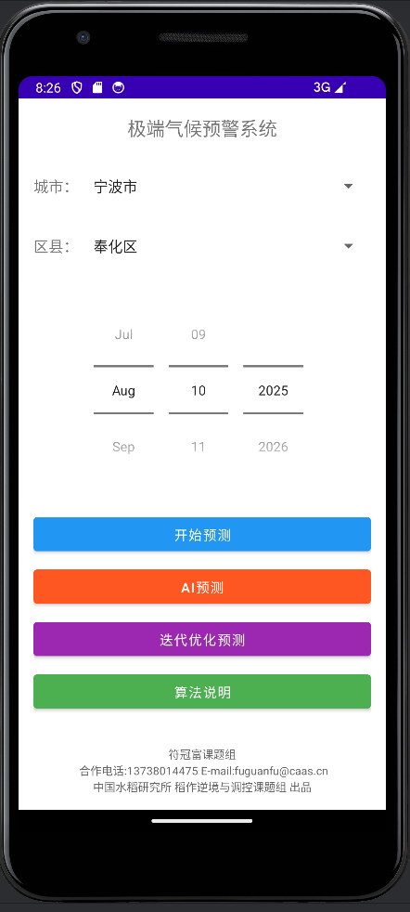

从上图的界面可以看出, 可以对浙江省任意地区从2025年1月1日至2099年12月31日的每日最低气温, 每日最高气温, 每日平均气温进行预测, 预测方法有三种, 分别点击app首页的三个预测按钮对应三者预测方法(见上图)。

下面讲解第一种预测方法:

点击app首页的“开始预测”按钮就是第一种预测方法,此时会弹出类似下面的界面, 下图是对2025年8月1日宁波市奉化区的当日最低气温, 最高气温和平均气温进行预测的结果, 该预测方法采用的是宁波市奉化区的历史气象数据构建的线性回归模型来建模进行预测。

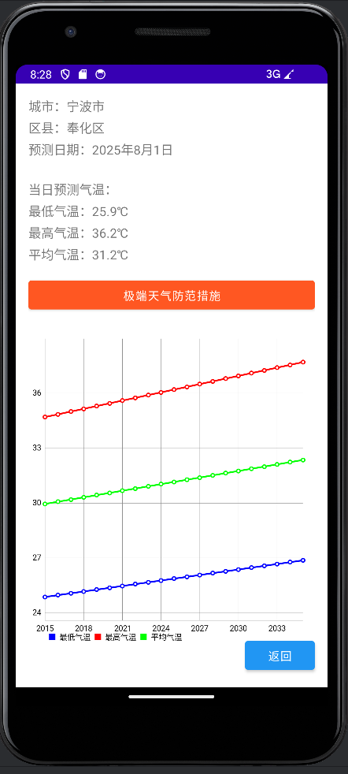

点击上图的“极端天气防范措施”按钮, 如果当日预测的最高气温高于34摄氏度, 会显示下图的界面, 介绍农业高温防护技术, 见下图(下图界面可以手指在屏幕上滑动浏览全文):

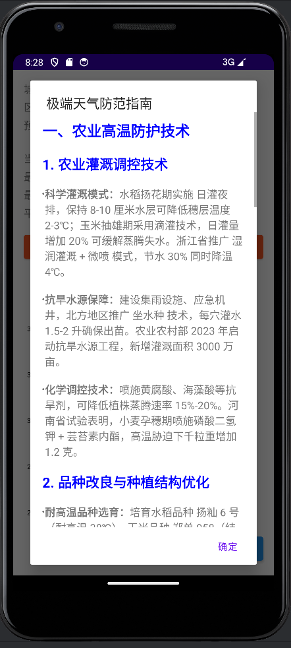

如果当日的预测最高气温不高于34摄氏度, 预测最低气温也不低于12摄氏度则显示下图的界面:

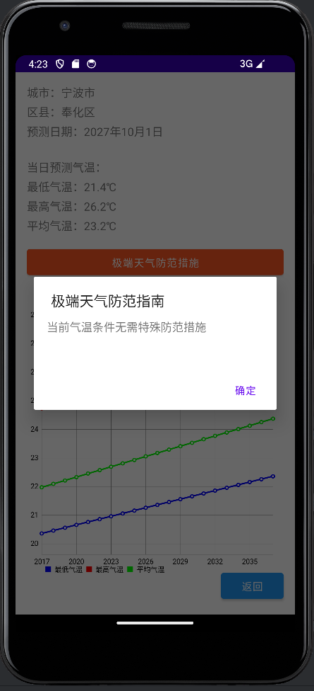

如果当日的预测气温低于12摄氏度, 则显示下图的低温防范措施界面(下图界面可以手指在屏幕上滑动浏览全文):

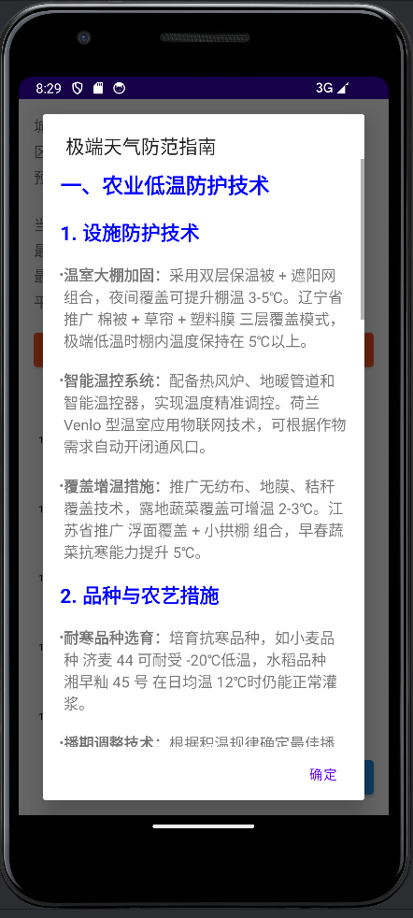

在上图的界面点击右下角的“确定”按钮之后, 会返回类似下图的界面:

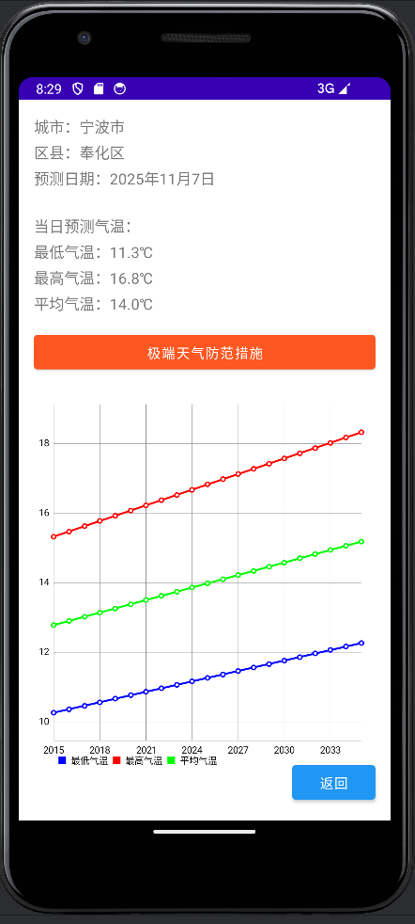

在上图的界面点击“返回”按钮, 会返回app首页。

下面讲解第二种预测方法:

点击app首页的“AI预测”按钮就是第二种预测方法,此时会弹出类似下面的界面, 下图是对2027年8月1日宁波市奉化区的当日最低气温, 最高气温和平均气温进行AI预测的结果, 该预测方法采用的是宁波市奉化区的历史气象数据构建的多层神经网络深度学习模型， 并预测2027年8月的全月超过35摄氏度，38摄氏度，40摄氏度的天数，以及预测2027年8月的全月低于12摄氏度，10摄氏度的天数，预测结果如下所示:

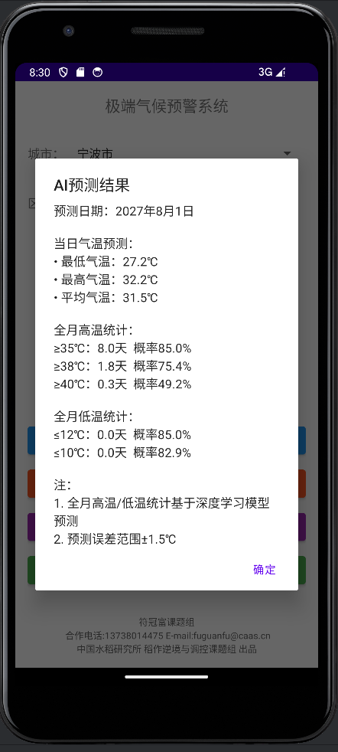

在上图的界面点击“确定”按钮, 会返回app的首页。

下面讲解第三种预测方法:

点击app首页的“迭代优化预测”按钮就是第三种预测方法, 此时会弹出类似下图的界面, 下图是对2027年3月1日杭州市上城区的最低气温，最高气温，平均气温进行迭代优化预测（基于多层神经网络深度学习模型经过多轮训练迭代优化构建的预测模型），预测结果如下所示:

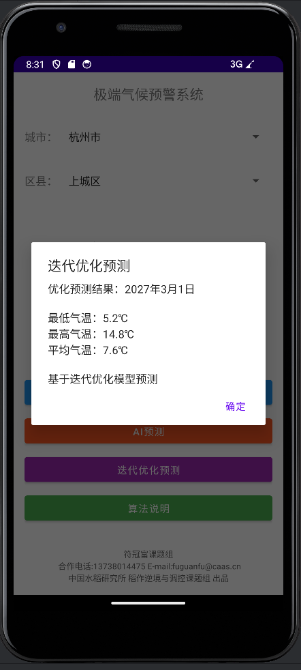

在上图的界面点击“确定”按钮, 会返回app首页。

在app首页点击“算法说明”按钮,会弹出下图的界面,介绍本系统的具体算法。

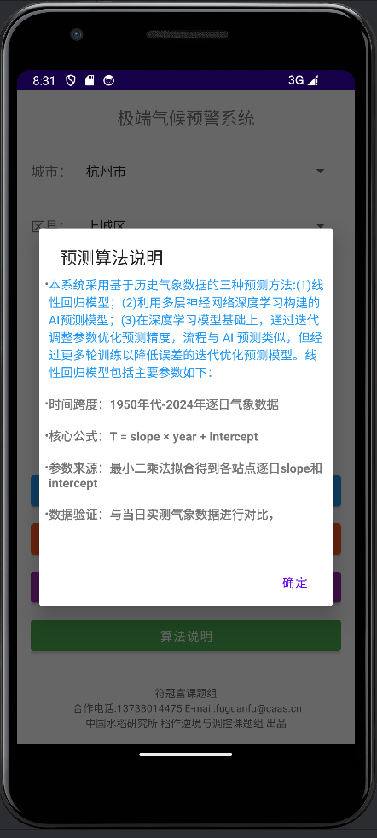

总结: 从上面的软件app介绍可以看出, 本系统可以预测浙江省不同地区2025年1月1日至2099年12月31日的每日最低气温, 每日最高气温, 每日平均气温, 以及2025年1月1日至2099年12月31日的每月超过35摄氏度，38摄氏度，40摄氏度的天数，每月低于12摄氏度，10摄氏度的天数。本软件app的预测是基于浙江省气象站的历史气象数据构建的模型, 可以对浙江省的极端气候进行预警, 为浙江省农业或其他行业提供极端气候的预测预警。